4.5.2 Giao diện ứng dụng di động dành cho tài xế
Ứng dụng DriverApp hỗ trợ tài xế đăng nhập, theo dõi lịch và chuyến được phân công, cập nhật trạng thái làm việc, ghi nhận tình trạng xe và gửi báo cáo sự cố. Các giao diện dưới đây mô tả những màn hình và thao tác chính của ứng dụng.

4.5.2.1 Giao diện đăng nhập
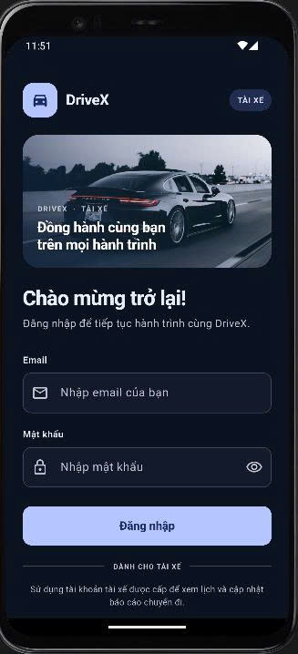
Giao diện đăng nhập tài xế trên ứng dụng DriverApp
Ý nghĩa màn hình: Màn hình xác thực tài khoản tài xế trước khi sử dụng các chức năng xem chuyến, cập nhật trạng thái và báo cáo tình trạng xe.
Ý nghĩa các control:
- Email: nhập địa chỉ email của tài khoản tài xế.
- Mật khẩu: nhập mật khẩu; biểu tượng con mắt dùng để hiện hoặc ẩn nội dung mật khẩu.
- Đăng nhập: gửi thông tin đến hệ thống để xác thực. Nếu thành công, ứng dụng mở khu vực làm việc của tài xế; nếu thất bại, thông báo lỗi xuất hiện trên màn hình.
- Nhãn TÀI XẾ và phần ghi chú cuối màn hình cho biết ứng dụng dành cho tài khoản tài xế được cấp.

4.5.2.2 Giao diện lịch chuyến
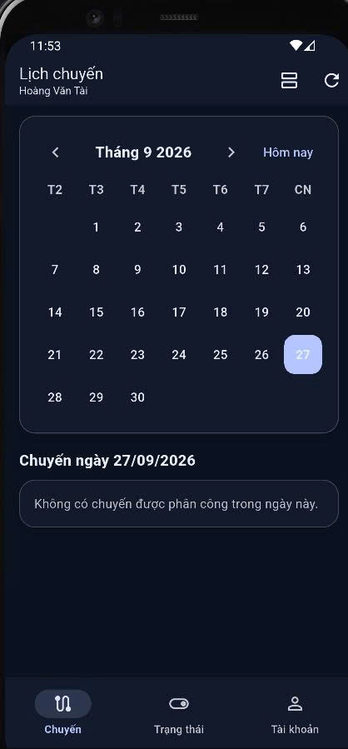
Giao diện lịch tháng và các chuyến theo ngày
Ý nghĩa màn hình: Lịch giúp tài xế xem các ngày có chuyến được phân công. Khi chọn một ngày, ứng dụng hiển thị các chuyến tương ứng ở phía dưới; nếu ngày đó chưa có chuyến, màn hình thông báo trạng thái trống.
Ý nghĩa các control:
- Mũi tên trái/phải: chuyển sang tháng trước hoặc tháng sau.
- Hôm nay: trở về tháng hiện tại và chọn ngày hôm nay.
- Ô ngày: chọn ngày cần xem; ngày có chuyến được đánh dấu số chuyến.
- Biểu tượng danh sách ở góc trên: chuyển giữa chế độ lịch và danh sách chuyến.
- Biểu tượng làm mới hoặc thao tác kéo xuống: tải lại dữ liệu chuyến.
- Thanh điều hướng Chuyến, Trạng thái, Tài khoản: mở các khu vực tương ứng của ứng dụng.

4.5.2.3 Giao diện trạng thái tài xế
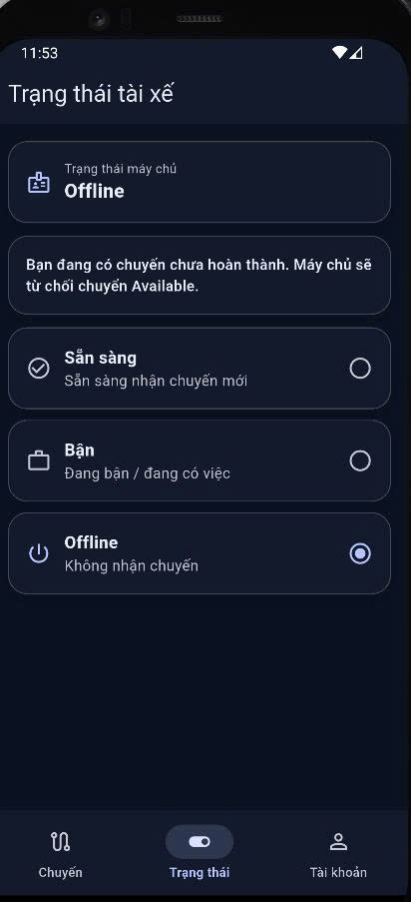
Giao diện cập nhật trạng thái làm việc của tài xế
Ý nghĩa màn hình: Màn hình cho biết trạng thái hiện được lưu trên máy chủ và cho phép tài xế cập nhật khả năng nhận chuyến. Trong ảnh, tài khoản đang Offline và có cảnh báo về chuyến chưa hoàn thành.
Ý nghĩa các control:
- Thẻ Trạng thái máy chủ: hiển thị trạng thái hiện tại của tài khoản.
- Sẵn sàng: chuyển sang trạng thái có thể nhận chuyến mới.
- Bận: thông báo tài xế đang bận hoặc đang có việc.
- Offline: tạm ngừng nhận chuyến mới.
- Các thẻ trạng thái gửi lựa chọn lên máy chủ; nếu còn chuyến chưa hoàn thành, máy chủ có thể từ chối chuyển sang Sẵn sàng.
- Thanh điều hướng phía dưới dùng để chuyển sang Chuyến hoặc Tài khoản.

4.5.2.4 Giao diện tài khoản
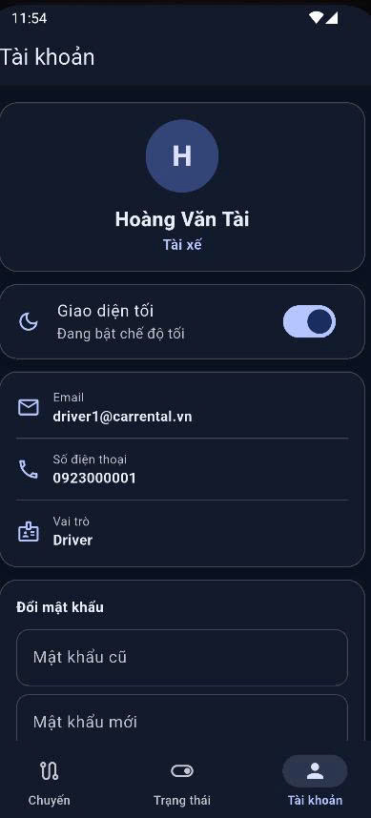
Giao diện hồ sơ và thiết lập tài khoản tài xế
Ý nghĩa màn hình: Màn hình tổng hợp thông tin hồ sơ và các thiết lập cá nhân. Ảnh chụp cho thấy tên, vai trò, email, số điện thoại, công tắc giao diện tối và phần đổi mật khẩu.
Ý nghĩa các control:
- Thẻ hồ sơ: hiển thị tên tài xế và vai trò Driver.
- Công tắc Giao diện tối: đổi giữa chế độ sáng và tối; lựa chọn được lưu cho lần mở ứng dụng tiếp theo.
- Các dòng Email, Số điện thoại, Vai trò: hiển thị thông tin tài khoản.
- Mật khẩu cũ và Mật khẩu mới: nhập thông tin để đổi mật khẩu. Mật khẩu mới cần tối thiểu 8 ký tự, có chữ hoa và ký tự đặc biệt.
- Đổi mật khẩu gửi yêu cầu cập nhật. Nút Đăng xuất ở cuối màn hình kết thúc phiên tài khoản.

4.5.2.5 Giao diện danh sách chuyến
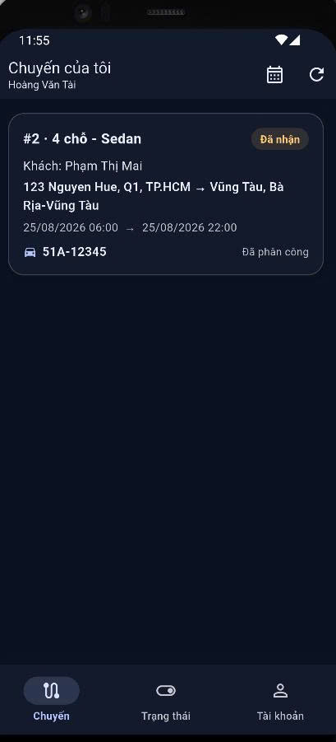
Giao diện các chuyến được phân công cho tài xế
Ý nghĩa màn hình: Danh sách giúp tài xế xem nhanh các chuyến được giao, gồm mã đơn, loại xe, khách hàng, tuyến đường, thời gian, biển số và trạng thái.
Ý nghĩa các control:
- Biểu tượng lịch ở góc trên: chuyển sang chế độ xem lịch.
- Biểu tượng làm mới: tải lại danh sách chuyến.
- Thẻ chuyến: chạm vào để mở màn hình chi tiết chuyến.
- Thanh điều hướng dưới cùng: chuyển giữa Chuyến, Trạng thái và Tài khoản.

4.5.2.6 Giao diện chi tiết chuyến
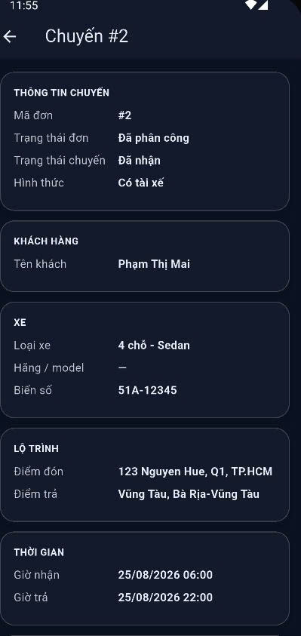 | 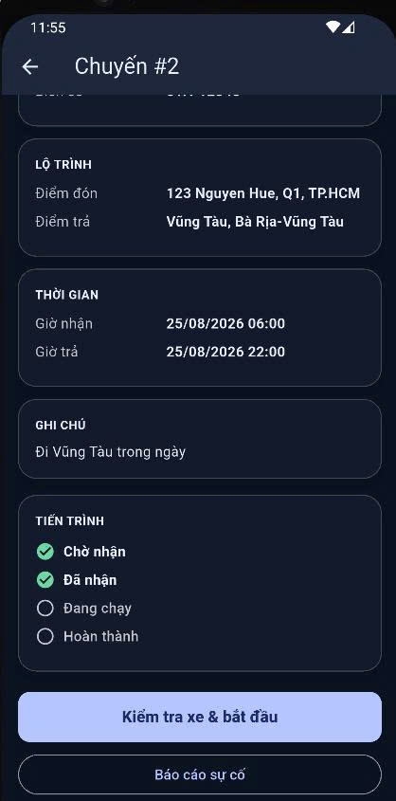
Giao diện chi tiết chuyến, phần thông tin và phần tiến trình thao tác
Ý nghĩa màn hình: Màn hình trình bày thông tin đơn hàng, khách hàng, phương tiện, lộ trình, thời gian và tiến trình xử lý. Tài xế dựa vào đây để kiểm tra chuyến trước khi nhận, bắt đầu hoặc hoàn tất.
Ý nghĩa các control:
- Mũi tên quay lại: trở về danh sách hoặc lịch chuyến.
- Các thẻ Thông tin chuyến, Khách hàng, Xe, Lộ trình, Thời gian và Ghi chú: xem dữ liệu được phân công.
- Tiến trình: theo dõi các mốc Chờ nhận, Đã nhận, Đang chạy và Hoàn thành.
- Nhận chuyến xuất hiện khi chuyến đang chờ tài xế xác nhận.
- Kiểm tra xe & bắt đầu mở biểu mẫu kiểm tra đầu chuyến khi tài xế đã nhận chuyến.
- Hoàn thành chuyến xuất hiện khi chuyến đang chạy và mở biểu mẫu ghi nhận lúc trả xe.
- Báo cáo sự cố mở biểu mẫu chọn loại sự cố và nhập mô tả.

4.5.2.7 Giao diện kiểm tra đầu chuyến
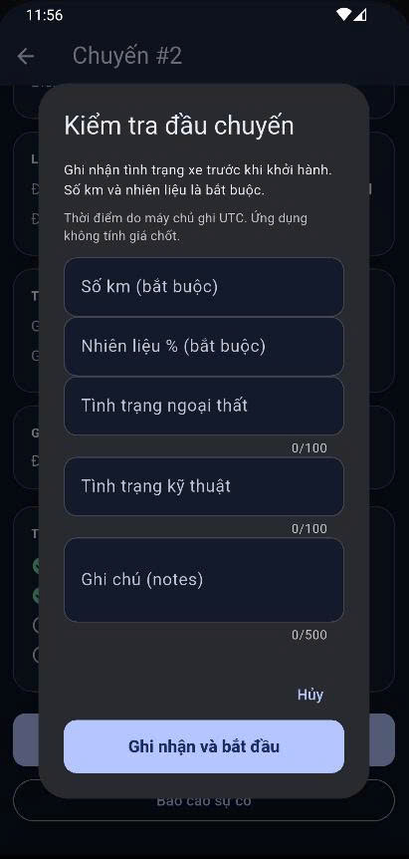
Biểu mẫu ghi nhận tình trạng xe trước khi khởi hành
Ý nghĩa màn hình: Biểu mẫu được mở từ nút Kiểm tra xe & bắt đầu. Tài xế ghi nhận số công-tơ-mét và mức nhiên liệu trước khi khởi hành, đồng thời có thể bổ sung tình trạng xe và ghi chú.
Ý nghĩa các control:
- Số km (bắt buộc): nhập số công-tơ-mét hiện tại của xe.
- Nhiên liệu % (bắt buộc): nhập mức nhiên liệu hiện tại theo phần trăm.
- Tình trạng ngoại thất và Tình trạng kỹ thuật: ghi nhận tình trạng quan sát được của xe.
- Ghi chú: nhập thông tin bổ sung; bộ đếm ký tự cho biết giới hạn nhập.
- Hủy đóng biểu mẫu mà không gửi báo cáo.
- Ghi nhận và bắt đầu gửi dữ liệu kiểm tra; khi hợp lệ, chuyến được chuyển sang trạng thái đang chạy. Thời điểm do máy chủ ghi theo UTC.

4.5.2.8 Giao diện báo cáo sự cố
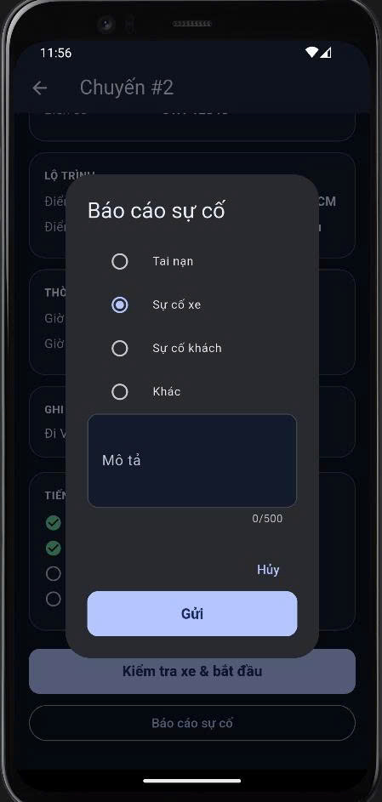
Biểu mẫu gửi báo cáo sự cố trong quá trình thực hiện chuyến
Ý nghĩa màn hình: Tài xế sử dụng biểu mẫu này để thông báo tình huống phát sinh trong chuyến. Báo cáo gồm nhóm sự cố và phần mô tả để đơn vị điều phối hoặc quản lý tiếp nhận.
Ý nghĩa các control:
- Nhóm lựa chọn: chọn Tai nạn, Sự cố xe, Sự cố khách hoặc Khác.
- Mô tả: nhập nội dung sự cố; trường này bắt buộc và giới hạn tối đa 500 ký tự.
- Hủy đóng biểu mẫu mà không gửi báo cáo.
- Gửi kiểm tra nội dung và gửi báo cáo sự cố lên hệ thống; ứng dụng hiển thị thông báo kết quả.

